OBJECTIFS DE L’ACTIVITE
Vous connaissez le moteur asynchrone. Largement utilisé dans l’industrie où il est reconnu pour sa robustesse, les énergéticiens de l’éolien ont logiquement fait appel à cette technologie pour développer des éoliennes en exploitant la réversibilité de la structure.
L’objectif de cette activité est de découvrir le fonctionnement de la machine asynchrone en génératrice et d’examiner les conditions nécessaires à l’obtention de ce mode de fonctionnement.
- PRESENTATION DE L'EOLIENNE
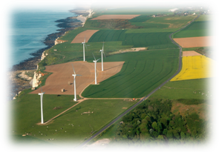
Le parc éolien du CAP FAGNET situé à FECAMP a une puissance totale de 4,5 MW et se compose de 5 éoliennes NEG Micon « NM52/900 » du groupe danois « VESTAS ». L’ensemble est raccordé sur le réseau électrique sous une tension de 20 kV.
Depuis sa mise en service en mai 2006, le parc éolien du Cap Fagnet produit plus de 13 GWh par an ce qui correspond à une économie annuelle de plus de 1170 tonnes de CO₂.
Chacune de ces éoliennes est équipée d'une génératrice asynchrone triphasée à cage.
Cette machine a la particularité d'être robuste et de nécessiter peu de maintenance.

- PRESENTATION DU BANC D'ESSAI
Dans cette activité, à travers l’utilisation d’un banc d’essai, nous allons mettre en œuvre expérimentalement le fonctionnement en génératrice d’une machine asynchrone et définir les conditions d’obtention au nombre de 2 de ce mode de fonctionnement.
Le banc d’essai (Figure 1) est constitué :
- d’une machine à courant continu qui permettra de simuler l’apport énergétique lié au vent,
- d’une machine asynchrone qui sera l’objet de l’étude.
Remarque : Les manipulations et mise sous tension seront réalisées en présence du professeur et il faudra veiller tout au long de ces manipulations à ne pas dépasser les caractéristiques nominales de 2 machines.
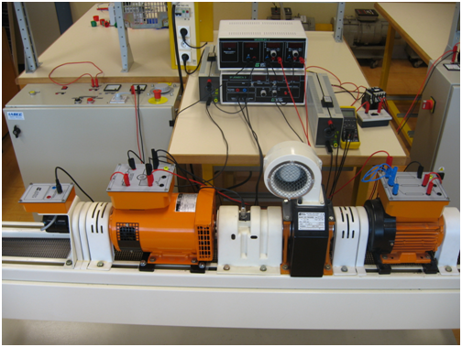
MACHINE ASYNCHRONE TRIPHASEE A CAGE

MOTEUR A COURANT CONTINU
Excitation indépendate
Figure 1
- EXPERIMENTATION 1 : CONDITION N°1 POUR LE FONCTIONNEMENT EN GENERATRICE
CONSTAT
La génératrice asynchrone n’est connectée à aucune charge (à vide).
  - Placer sur la figure ci-dessous un oscilloscope numérique permettant de visualiser la tension entre 2 phases du stator.

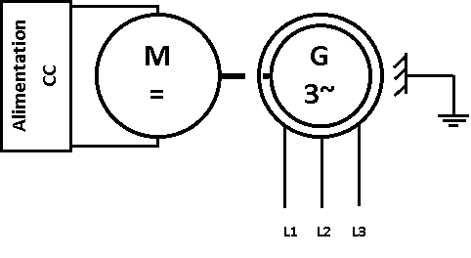

Figure 2
  - Faire valider le schéma par le professeur et en sa présence du professeur, raccorder l’oscilloscope puis mettre le groupe en service en démarrant la machine à courant continu et régler la vitesse à 1500 tr/min.
  - Visualiser la tension générée entre 2 bornes du stator avec un oscilloscope numérique. Commenter son allure et mesurer la fréquence, l’amplitude et la valeur efficace.
  - Indiquer si ce fonctionnement vous paraît satisfaisant. Si non, expliquer pourquoi.
SOLUTION
Le fonctionnement précédent ne devait pas vous satisfaire car la machine ne délivrait aucune tension ou dans le meilleur des cas une valeur très faible. Ceci s’explique par le fait que technologiquement, la machine asynchrone ne dispose pas dans sa structure d’éléments magnétiques réamanent. En l‘absence d’alimentation de son stator, il n’y a aucun champ magnétique dans la machine. Cette machine a donc besoin dêtre magnétisée pour fonctionner. Dans le cas du fonctionnement en génératrice, il es nécessaire de fournir cette énergie nécessaire à la magnétisation.
Pour cela, on utilise des condensateurs qui vont fournir l’énergie réactive nécessaire à magnétiser la machine
  - En présence du professeur, connecter un banc de condensateurs au stator de la génératrice comme indiquer sur la figure ci dessous. Placer le commutateur sur 0%. Sur le schéma, placer un voltmètre pour mesurer la tension efficace entre phases puis raccorder le sur le banc d’essai.
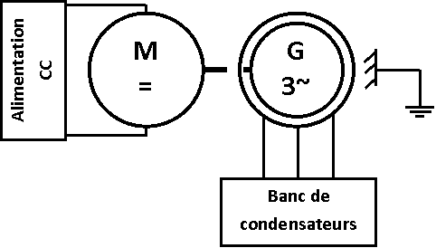
Figure 3
  - Démarrer la machine à courant continu et amener le banc à 1500 tr.min-1. Faire varier la valeur du pourcentage du banc de condensateur et observer l’évolution de la valeur efficace de la tension entre phases. Compléter le tableau ci-dessous.

%Condensateur | 0 | 10 | 15 | 20 | 25
U₁₂ en Volts

  - Surligner les valeurs qui selon vous traduisent la magnétisation de la machine.
  - Conclure sur la condition N°1 nécessaire au fonctionnement en génératrice de la machine asynchrone.
  - Dans le cas où la machine est va être connectée à un réseau 400V, préciser comment va être fourni l’énergie réactive et si les condensateurs sont nécessaires une fois que la machine est connectée au réseau.

- EXPERIMENTATION 2 : CONDITION N°2 POUR LE FONCTIONNEMENT EN GENERATRICE DE LA MACHINE ASYNCHRONE DANS UNE EOLIENNE RACCORDEE AU RESEAU
L’objectif de cette partie est d’étudier la 2ème condition nécessaire au fonctionnement de la machine asynchrone en générateur lorsqu’elle est mise en œuvre dans une éolienne raccordée au réseau.
La figure 4 ci-dessous présente les 3 zones de fonctionnement de la machine asynchrone :
- En gris, la zone de fonctionnement en frein,
- En bleu, la zone de fonctionnement en moteur,
- En vert la zone de fonctionnement en génératrice

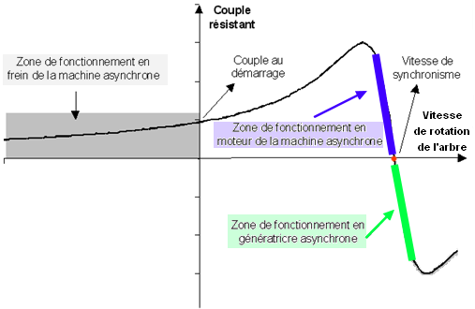
Figure 4
  - En examinant la figure 4, identifier la condition N°2 sur la vitesse de rotation pour obtenir le fonctionnement en génératrice.
Nous allons vérifier cette condition N°2 expérimentalement. Pour cela, la procédure est la suivante :
- Démarrer la machine à courant continu,
- Régler la vitesse de rotation aux environs de 1500 tr.min⁻¹.
- Apporter le réactif nécessaire à la magnétisation de la machine asynchrone (voir condition N°1)
- S’assurer du bon ordre des phases et de la synchronisation en fréquence,
- Coupler la machine au réseau.
Remarque : il est alors possible de débrancher les condensateurs puisque l’énergie réactive nécessaire à la magnétisation est alors fournie par le réseau.
  - En présence du professeur et en vous aidant du schéma ci-dessous (Figure 5), compléter le schéma pour insérer le synchronoscope entre la machine asynchrone et le réseau ; placer également une pince wattmétrique sur la connexion au réseau.
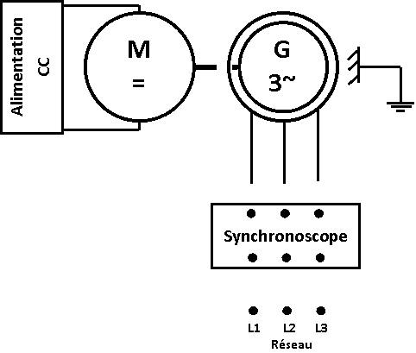
Figure 5
  - Après avoir fait vérifier votre schéma et en présence du professeur, démarrer la machine à courant continu et effectuer tous les réglages avant de procéder au couplage de la génératrice sur le réseau.
  - Compléter le tableau de mesure ci-dessous en mesurant la puissance transitant sur la ligne d’alimentation de la machine pour des vitesses de rotation comprises entre 1470 tr.min⁻¹ à 1530 tr.min⁻¹.

N_{arbre} (tr.min⁻¹) | 1470 | 1480 | 1490 | 1500 | 1510 | 1520 | 1530
P_{ligne} (W)
Fonctionnement

  - Pour chaque vitesse conclure si le fonctionnement est moteur ou générateur.
  - Conclure en validant la condition N°2 identifiée à la question 3.1.
- SYNTHESE
Vous venez de découvrir qu’une machine asynchrone pouvait fonctionner en génératrice. Largement utilisée dans les éoliennes modernes, cette technologie doit s’appuyer sur des équipements complémentaires de façon à maximiser la puissance produite.
Nous allons découvrir tout cela dans la suite de cette séquence.

